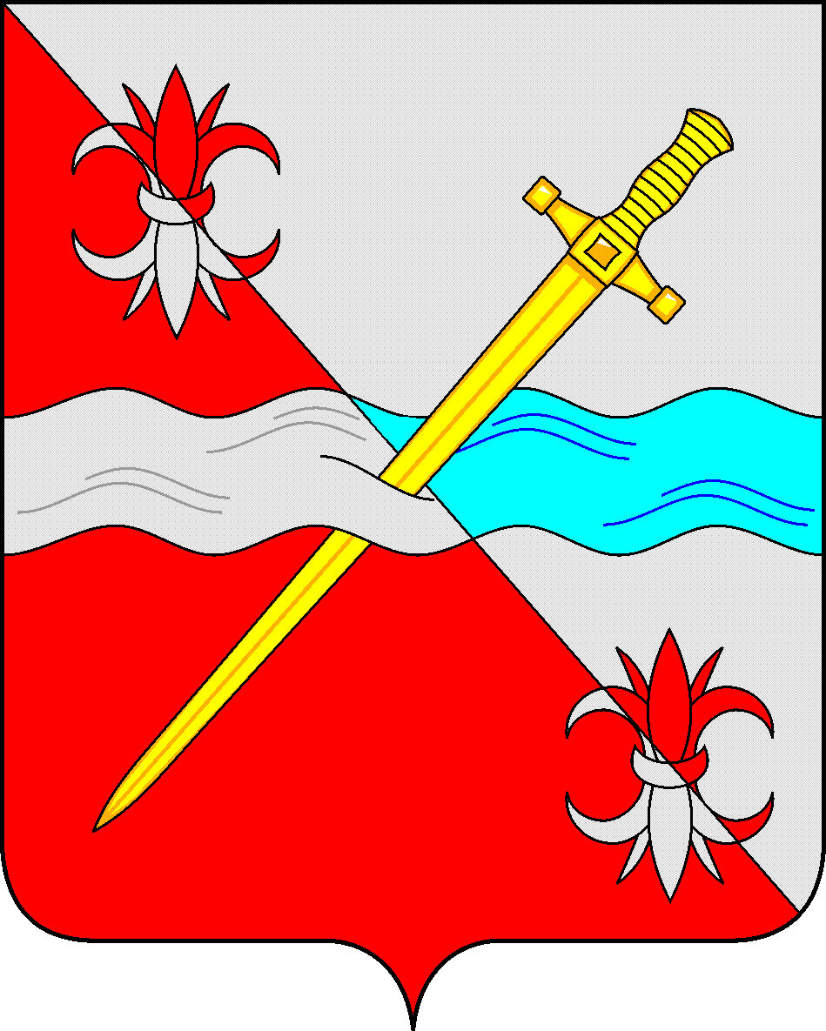

**СОВЕТ**

**депутатов Советского городского округа**

**Ставропольского края**

**РЕШЕНИЕ**

30 октября 2020 г. № 402

г.Зеленокумск

О Порядке утверждения перечней информации о деятельности органов местного самоуправления Советского городского округа Ставропольского края, размещаемой в информационно-телекоммуникационной сети «Интернет»

Руководствуясь Федеральным законом от 09 февраля 2009 года № 8-ФЗ «Об обеспечении доступа к информации о деятельности государственных органов и органом местного самоуправления», [Уставом](consultantplus://offline/ref=99C66E1A3E20CB3DB42DC46F322839FD2BE0135F17C3296AAC7426DD6E64C73653AE5CBD97644B04C45CAC1F5CF2959B976F542F903C6AB59BE435FE2Aa5G) Советского городского округа Ставропольского края, Совет депутатов Советского городского округа Ставропольского края

РЕШИЛ:

Определить следующий [Порядок](consultantplus://offline/ref=5CD2B04DC5723705B28BD1F5D140B2BDEBFD329999EF3CF0BB5D248986E8F60CAAD20C4A463D02086A6C08C2BED5D7EC8B58A002C941F141B3AB01FDe8X5G) утверждения перечней информации о деятельности органов местного самоуправления Советского городского округа Ставропольского края, размещаемой в информационно-телекоммуникационной сети «Интернет»:

1. Перечень информации о деятельности Главы Советского городского округа Ставропольского края утверждается Главой Советского городского округа Ставропольского края.

2. Перечень информации о деятельности Совета депутатов Советского городского округа Ставропольского края утверждается Советом депутатов Советского городского округа Ставропольского края.

3. Перечень информации о деятельности Контрольно – счетной палаты Советского городского округа Ставропольского края утверждается Контрольно – счетной палатой Советского городского округа Ставропольского края.

4. Перечень информации о деятельности администрации Советского городского округа Ставропольского края утверждается администрацией Советского городского округа Ставропольского края.

5. Настоящее решение вступает в силу со дня принятия.

|  |  |
| --- | --- |
| Председатель Совета депутатов  Советского городского округа  Ставропольского края | В.П.Немов |